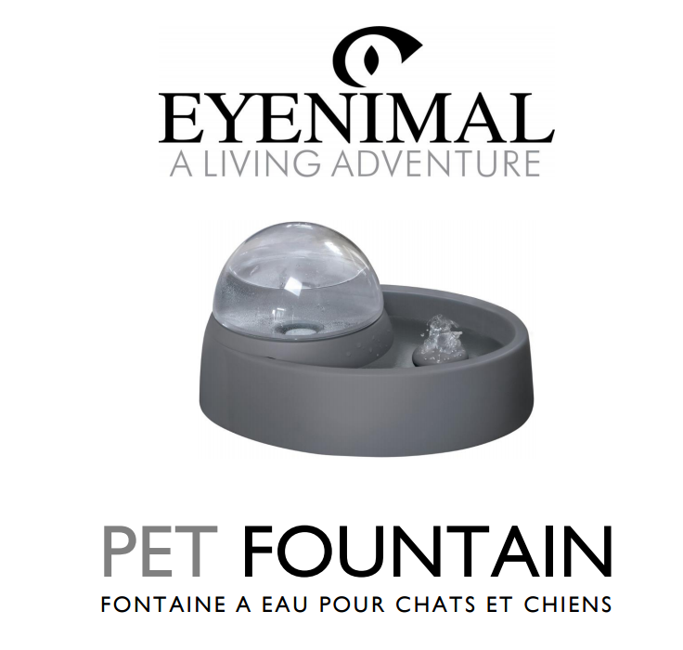
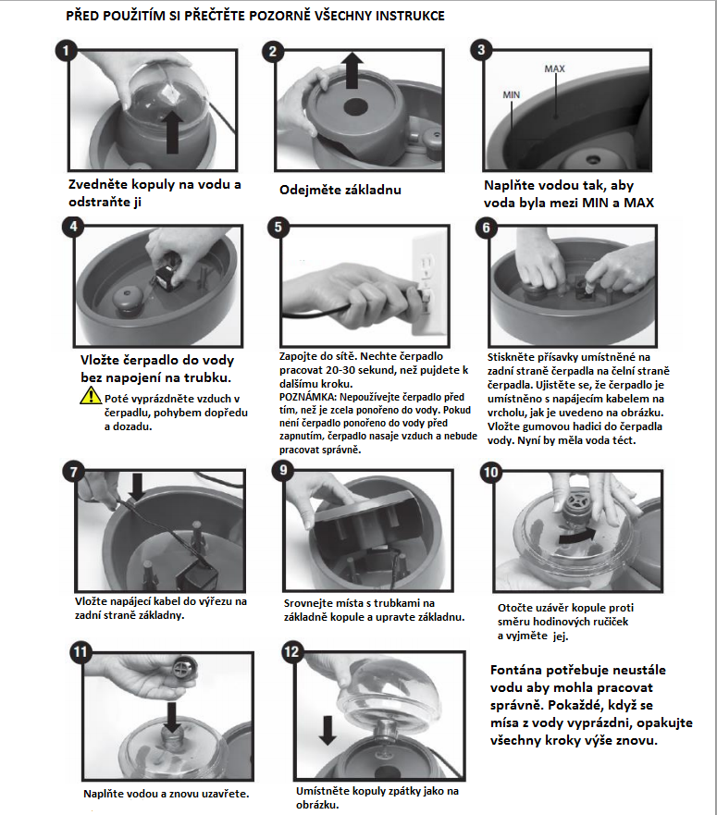
Upozornění:
- Používejte pouze pro domácí zvířata.
- Nepoužívejte tento přístroj s poškozeným napájecím kabelem nebo napájením.
- Nenechávejte pracovat fontánu bez vody. Pokud je hladina vody příliš nízká, může to být nebezpečné pro správné fungování produktu.
Ujistěte se, že je hladina vody nad ukazatelem „MIN“. Odpojte fontánu, pokud hladina vody klesne pod tuto linku.
- Nepokoušejte se opravit čerpadla motoru na vlastní pěst.
- Nenechávejte napájecí kabel v zóně, kde se lidé procházejí apod., může dojít k nehodě.
- Neodpojujte tahem za napájecí kabel.
- Ujistěte se, že napájecí kabel není napnutý.
- Nenechávejte tento přístroj bez dozoru a odpojte jej, když se nepoužívá.
- Nepoužívejte ho venku. Vyhrazeno výlučně pro vnitřní použití!
Napájení
Fontána musí být připojena pomocí napájecího kabelu, který je dodán společně s fontánou.
Udržování
Omyjte a opláchněte fontánu s měkkou houbou a neabrazivním čisticím prostředkem. Důkladně opláchněte, tak aby nebyli žádné zbytky mýdla apod. Použijte malý kartáček na čištění zbytků uvnitř kopule.
Upozornění: Doporučujeme čistit každé 2 dny, aby se zabránilo usazování vodního kamene. Pro čištění musíte odpojit vodní čerpadlo, odstraňte kopuli, pak vylejte použitou vodu a znovu sestavte fontánu jako na začátku.
Pravidelným čištěním můžete prodloužit životnost výrobku. V ideálním případě se doporučuje používat balenou vodu.
Čerpadlo je třeba vyčistit minimálně jednou týdně. Vyjměte čerpadlo a pečlivě odstraňte nahromaděnou nečistotu pomocí starého zubního kartáčku nebo jakéhokoliv podobného produktu. Můžete vyčistit čerpadlo s octem, tak, že propláchněte fontánu octem na několik sekund. Znovu sestavte vodní čerpadlo při dodržení výše uvedených kroků.

Fontána a váš mazlíček
Může se stát, že při prvním použití, váš mazlíček nebude důvěřovat tomuto, pro něj neobvyklému objektu. U některých domácích mazlíčků to může trvat několik dní nebo více, než si na fontánu zvyknou.
Váš mazlíček může mít raději fontánu daleko od svého jídla. V takovém případě ji zkuste připojit jinde: v prádelně, koupelně apod.
Můžete přidat led do mísy, aby byla voda osvěžující!
Opravy
1. Zkontrolujte následující body, pokud fontána nepracuje správně:
- Ujistěte se, že zástrčka je v síti.
- V případě, že čerpadlo je zapojeno, ale stále nefunguje: Zkontrolujte jistič nebo zkuste jinou zásuvku.
- Odstraňte gumovou trubku z čerpadla. Počkejte několik sekund a vložte znovu.
- Zkontrolujte vnější část čerpadla a ujistěte se, že není zaseknuté.
- Zkontrolujte, zda hadice není zkroucená.
2. Zkontrolujte následující body, pokud průtok čerpadla není pravidelný nebo pokud zurčí:
- Zkontrolujte čerpadlo, aby jste se ujistili, že je zcela ponořeno do vody a trubka není zakřivená nebo blokována.
3. Postupujte takto pokud uslyšíte abnormální hluk:
- Ujistěte se, že hladina vody je mezi značkami MIN a MAX.
- Přidejte vodu v nádrži v případě potřeby.
4. Vaše zvíře nepije z fontány:
- Většina domácích mazlíčků přitahuje voda z vodovodu, ale mohou potřebovat nějaký čas, aby se přizpůsobili na novému zdroji vody. Dávejte pozor, aby váš mazlíček pil dostatečné množství tekutiny.
Upozornění: V případě, že hladina je příliš nízká, může dojít k poškození čerpadla. Ujisti se, že udržujete hladinu vody nad minimální plnicí linku MIN a odpojte fontánu v případě, že hladina vody je pod touto hranicí.
Řešení problémů
Pokud by váš produkt přestal pracovat, nebo dojde k poruše, přečtěte si nejdříve tuto příručku, pak zkontrolujte, zda používáte výrobek správně.
Pokud problém přetrvává, obraťte se na svého distributora Elektro-obojky.cz
V závislosti na rozsahu poruchy, budete možná muset vrátit produkt kvůli servisu a opravě.
Pro všechny opravy, prosím uveďte následující:
- Kompletní produkt
- Potvrzení o koupi (faktura nebo prodejní doklad)
Pokud vynecháte jednu z těchto položek, budou Vám účtovány všechny náklady.
Záruka
C. Záruční podmínky
1. Tato záruka bude platná pouze s dokladem o koupi (faktura nebo dokladu o koupi).
2. Tato záruka se nevztahuje na následující:
- přímé či nepřímé problémy, které vznikly při odesílání výrobku zpět distributorovi nebo NUM'AXES,
- poškození výrobku způsobené:
- Nedbalostí nebo nesprávným užíváním (kousání, zlomení, trhliny ...),
- Opravy prováděny neoprávněnými osobami.
- Ztrátou nebo odcizením
3. Pokud je produkt shledán vadný, NUM'AXES se rozhodne pro jeho opravu nebo náhradu.
4. NUM'AXES si vyhrazuje právo upravovat vlastnosti svých produktů s cílem učinit technické
zlepšení nebo v souladu s novými předpisy.
6. Informace obsažené v této příručce mohou být změněny bez předchozího upozornění.
7. Fotografie a kresby nejsou smluvní.
Likvidace či recyklace vašeho zařízení na konci své životnosti
Piktogram, který se objeví na vašem produktu znamená, že tento produkt nemůže být hozen do domovního odpadu.
Musíte přinést přístroj do sběrného místa, k recyklaci elektronických odpadů nebo přivést ji zpět svému distributorovi.
Přijetí tohoto procesu, uděláte něco pro životní prostředí; přispějete k zachování přírodních zdrojů
a k ochraně lidského zdraví.

